STT-NF

Praktikum SIG

Aplikasi

QuantumGis -2

TEKNIK INFORMATIKA / SISTEM INFORMASI

STT TERPADU NURUL FIKRI

**Aplikasi Quantum GIS 2**

**Tugas Pendahuluan**

1. Jelaskan apa yang dimaksud dengan GeoJSON?

GeoJSON adalah format data yang digunakan untuk menyimpan dan bertukar informasi geografis dalam bentuk JSON (JavaScript Object Notation). Format ini banyak digunakan dalam aplikasi pemetaan dan analisis data spasial.

1. Informasi apa saja yang dapat tersimpan dalam file format GeoJSON?

File GeoJSON dapat menyimpan berbagai jenis informasi yang berkaitan dengan data geografis, seperti:

* 1. Objek Geometris
* Point : Menyimpan koordinat untuk satu titik, seperti lokasi GPS dengan format `[longitude, latitude]`.
* LineString : Menyimpan rangkaian koordinat yang membentuk jalur atau garis.
* Polygon : Menyimpan koordinat yang membentuk area tertutup. Setiap poligon dapat memiliki "lubang" (contoh: danau di dalam daratan) yang direpresentasikan sebagai daftar koordinat.
* MultiPoint, MultiLineString, MultiPolygon : Menyimpan kumpulan beberapa titik, garis, atau poligon.
* GeometryCollection : Menyimpan berbagai jenis objek geometris dalam satu koleksi.
  1. Properti

Setiap fitur dalam GeoJSON dapat memiliki properti yang menyimpan data tambahan. Ini mirip dengan atribut dalam basis data GIS. Contohnya:

* Nama Lokasi
* Populasi
* Tipe tempat (misalnya: taman, gedung, jalan)
* Informasi spesifik lainnya yang bisa berupa angka, teks, atau nilai boolean
  1. Fitur dan Koleksi Fitur
* Feature : Menggabungkan objek geometris dengan properti tambahan. Setiap "Feature" berisi dua elemen utama: `geometry` (bentuk geometris) dan `properties` (data deskriptif).
* FeatureCollection : Koleksi dari beberapa "Feature". Ini berguna untuk mengelompokkan banyak fitur geografis dalam satu file GeoJSON.

1. Berikan contoh dataset format GeoJSON, dan jelaskan seluruh fitur yang ada dalam dataset tersebut?

**Contoh dataset :**

{

"type": "FeatureCollection",

"features": [

{

"type": "Feature",

"geometry": {

"type": "Point",

"coordinates": [102.0, 0.5]

},

"properties": {

"name": "Puncak Bukit",

"elevation": 1500,

"description": "Tempat populer untuk melihat matahari terbit"

}

},

{

"type": "Feature",

"geometry": {

"type": "LineString",

"coordinates": [

[100.0, 0.0],

[101.0, 1.0],

[102.0, 2.0]

]

},

"properties": {

"route": "Jalur Pendakian",

"difficulty": "Medium",

"length_km": 5.0

}

},

{

"type": "Feature",

"geometry": {

"type": "Polygon",

"coordinates": [

[

[100.0, 0.0],

[101.0, 0.0],

[101.0, 1.0],

[100.0, 1.0],

[100.0, 0.0]

]

]

},

"properties": {

"name": "Taman Nasional",

"area_km2": 120,

"protected": true

}

}

]

}

**Fitur-Fitur dalam Dataset**

1. **type**:
   * Menunjukkan tipe utama dari objek GeoJSON. Dalam hal ini, dataset adalah **"FeatureCollection"**, yang berarti berisi kumpulan beberapa fitur geografis.
2. **features**:
   * Merupakan daftar fitur individu yang masing-masing berisi elemen **"geometry"** dan **"properties"**.

**Dataset Point GeoJSON dan QuantumGis**

Titik pusat kota untuk daerah: Jakarta, Bogor, Kota Tangerang, Tangerang Selatan, Depok, Bekasi dan beri property nama untuk masing-masing titik

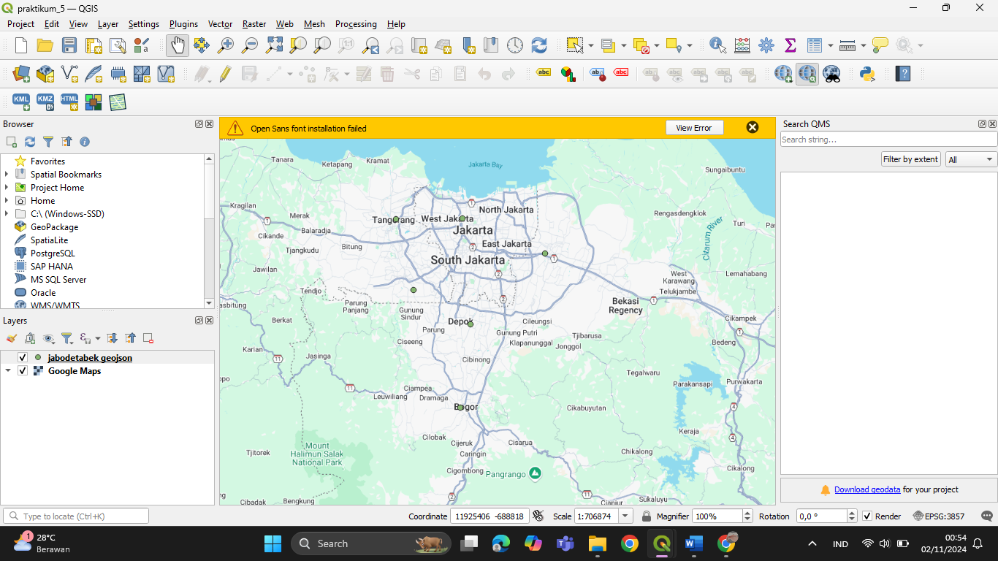

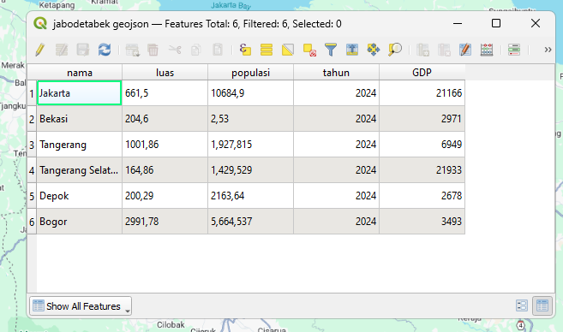

**Praktikum Mandiri**

* + - 1. **Jakarta (31)**

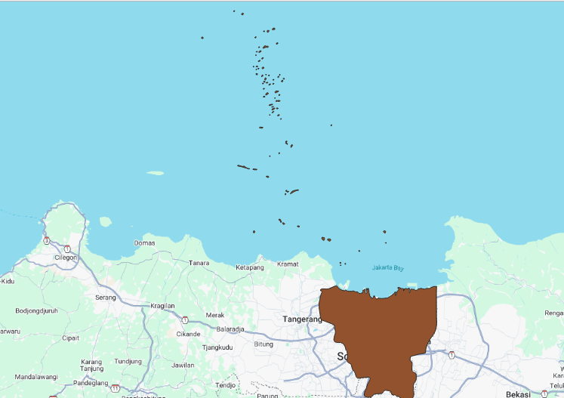 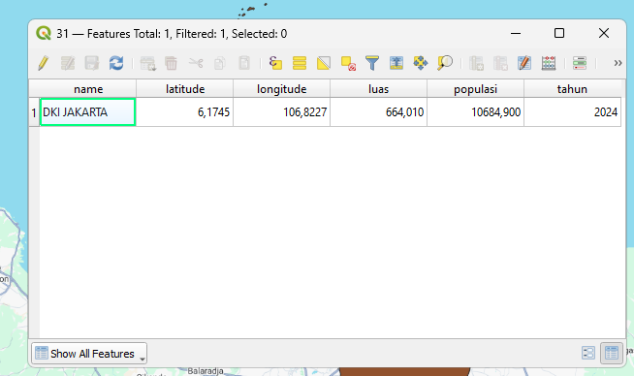

* + - 1. **Jawa Barat**

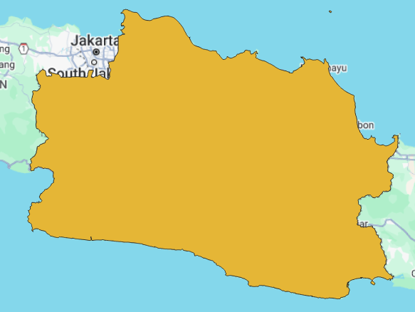 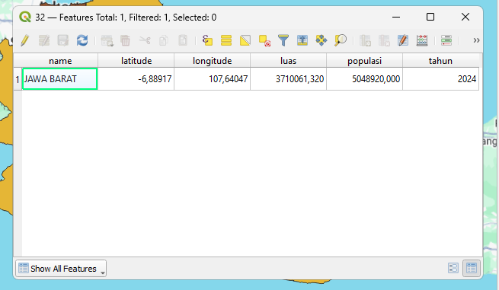

* + - 1. **Jawa Tengah**

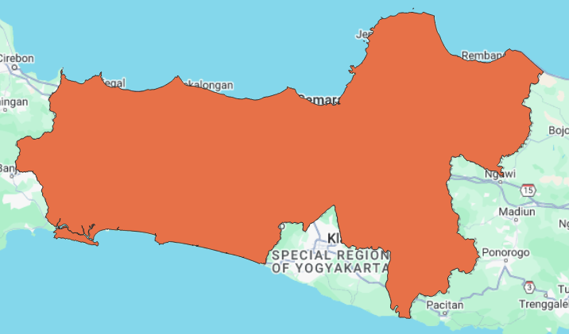 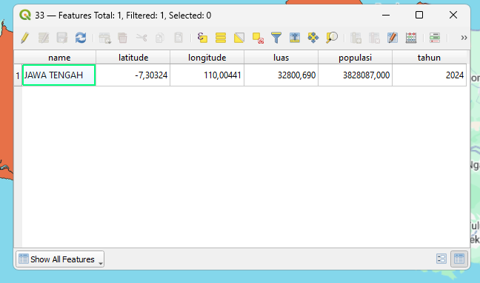

* + - 1. **Banten**

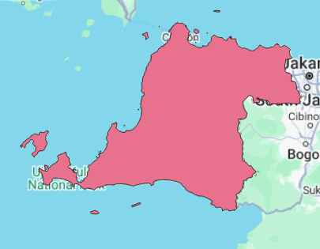 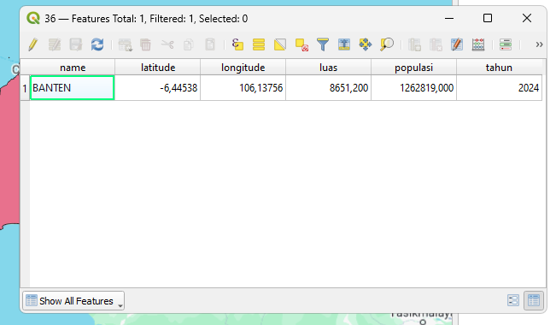

* + - 1. **DI Yogyakarta**

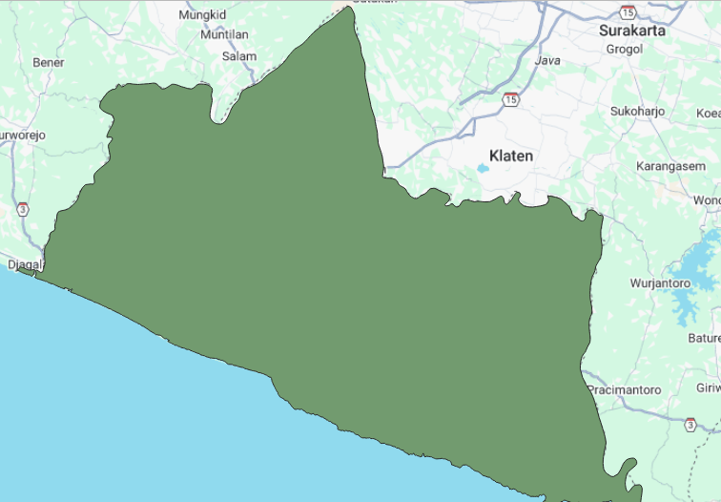 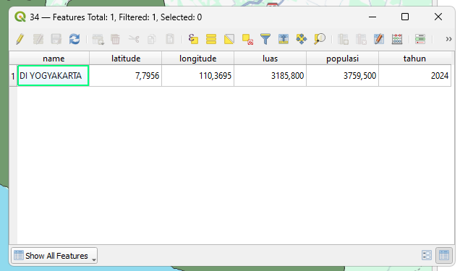

* + - 1. **Jawa Timur**

